ЛЬГОТЫ ВЕТЕРАНАМ ТРУДА

Звание «Ветеран труда» закреплено в ФЗ №5 «О ветеранах», им награждают граждан, которые имеют большой стаж трудовой деятельности и были отмечены определенными регалиями со стороны государства. Так, звание ветерана труда присуждается при соответствии следующим критериям: если трудовой стаж мужчин составляет не менее 40 лет, а женщин – 35 лет; если гражданин начал трудиться в период ВОВ, не достигнув совершеннолетия; если гражданин имеет награды – ордена, медали, почетные звания СССР, РСФСР или РФ, знаки отличия за труд.

КАКИЕ ЛЬГОТЫ ПОЛАГАЮТСЯ ВЕТЕРАНАМ ТРУДА

Законодательство предусматривает только льготы регионального значения, которые могут варьироваться в зависимости от региона:
- Субсидии на лекарства:
- Снижение стоимости проездных билетов до 50% от цены водного и железнодорожного транспорта;
- Бесплатные путевки в курортные и санаторные учреждения;
- Льготы по социальной карте, дающей возможность приобретения социальных товаров товаров в магазине со скидкой;
- Льготы по оплате жилищно-коммунальных услуг и другие.

Важно! Льготы регионального значения могут иметь более расширенный или уменьшенный вариант, в зависимости от возможностей субъекта РФ, где они назначаются

На территории Российской Федерации ветераны относятся к особой категории граждан, за которыми закреплены специальные меры социальной поддержки – различные выплаты и компенсации, оказываемые государством гражданам на безвозмездной основе. Всего же в России установлены следующие категории ветеранов:
- Ветераны труда
- Ветераны Великой Отечественной Войны
- Ветераны боевых действий
- Ветераны военной службы
Рассмотрим некоторые из перечисленных категорий ветеранов.

ПОРЯДОК ОФОРМЛЕНИЯ ЛЬГОТ ВЕТЕРАНАМ ТРУДА

Для получения льгот кандидату необходимо обратиться в органы социальной защиты населения по месту жительству. На специальном бланке необходимо написать заявление на получение льгот. Ежемесячные денежные выплаты, положенные ветерану, будут выплачивать на расчетный счет в банке. Для снижения жилищно-коммунальных платежей в отделе соцзащиты ветерану должны выдать справку, которую в дальнейшем следует передать в управляющую компанию жилого дома. Для оформления льготы ветерану труда понадобятся следующие документы:

- Паспорт
- Заявление на оформление льготы;
- Удостоверение пенсионера;
- СНИЛС;
- Ветеранское удостоверение;
- Справка о составе семьи;
- Ксерокопия всех документов.

Важно! Если ветеран труда работает, ему нужно также предоставить справку с места работы о том, что в Пенсионный фонд РФ отчисления производятся в полном объеме.

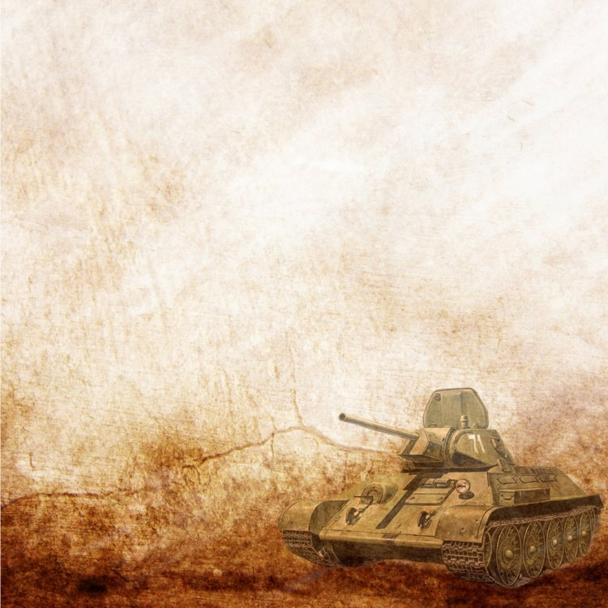
ЛЬГОТЫ ВЕТЕРАНОВ ВЕЛИКОЙ ОТЕЧЕСТВЕННОЙ ВОЙНЫ
Предоставление льгот ветеранам ВОВ всегда было и будет являться приоритетным направлением для органов государственной власти. Законы в данной сфере непрерывно совершенствуются, а денежные средства регулярно выделяют. Следующие лица, согласно закону, имеют принадлежность к ветеранам ВОВ:
- Военные, находившиеся в штабах и частях в период военных действий, а также члены нерегулярного формирования, которые боролись против врага на оккупированной территории;
- Военные МГБ и НКВД, проходившие службу во время ВОВ, а также граждане, не имеющие звания, но трудившиеся в МГБ и НКВД во время ВОВ;
- Разведчики и контрразведчики, которые выполняли особые задания в период ВОВ;
- Служащие военных объектов и государственных учреждений, выполняющих свои функции в зоне действия фронтов и флотов, в том числе, журналисты и культурные работники, совершающие командировки на передовую;
- Военные гос. безопасности, компетентных органов и истребительных батальонов, которые выполняли задания на своей территории;
- Партизаны и подпольщики, воевавшие с Рейхом, военные, служившие во время ВОВ, но в/ч которых не входили в действующую армию и другие группы граждан.
Полноценными ветеранами ВОВ признаются:
- Работающие на объектах ПВО и строительных объектах обороны;
- Железнодорожники, матросы и офицеры транспортировки;
- Граждане, которые привлекались к сбору техники и неразорвавшихся снарядов, мин, а также занимавшиеся обезвреживанием минных закладок;
- Граждане, накопившие более полугода стажа работ в тылу за время ВОВ, а также, имеющие награды за ударный труд;
- Ленинградцы, работающие во время блокады.
КАКИЕ ЛЬГОТЫ ПОЛАГАЮТСЯ
ВЕТЕРАНАМ ВОВ

Предусмотренные льготы ветеранов ВОВ имеют федеральное и региональное значение. Так, каждый регион вправе самостоятельно установить дополнительные льготы в зависимости от собственных возможностей. Стандартно же ветеранам ВОВ в каждом регионе положены следующие федеральные льготы:
- Государство должно позаботиться о жилье для ветерана;
- Вне очереди и бесплатно установить телефон;
- Услуги ЖКХ оплачиваются ветераном с 50% скидкой;
- Вне очереди ветеран может вступить в некоммерческое объединение сограждан;
- Внеочередное оказание медицинской помощи, бесплатные услуги протезирования;
- Без очереди ветеран ВОВ может обслуживаться во все спортивных и культурных учреждениях, а также в почтовых отделениях;
- Ветераны ВОВ имеют преимущественный прием в дом престарелых;
- Льготы по пенсионному обеспечению
Помимо основных льгот, жители блокадного Ленинграда получают: каждый год бесплатное обследование в диспансерах, бесплатные путевки в санаторий. Инвалиды ВОВ, помимо основных федеральных и региональных льгот, получают: 50% скидку на топливо с доставкой в частный дом; преимущественное приобретение билетов на транспорт; внеочередное обслуживание в любых магазинах РФ
ПОРЯДОК ОФОРМЛЕНИя ЛЬГОТ ДЛЯ ВЕТЕРАНОВ ВОВ
Для получения льгот ветерану следует обратиться в органы социальной защиты по месту жительства. Там необходимо заполнить заявление, предоставить паспорт и удостоверение ветерана Великой Отечественной войны, а также копии этих документов.
Важно! Государство предусматривает льготы не только ветеранам ВОВ, но и членам их семей, в случае смерти ветерана. Так, им положены следующие права:
- На бесплатное жилье;
- На внеочередное вступление в некоммерческие объединения сограждан;
- На обслуживание в поликлиниках;
- На льготы ЖКХ в размере 50%;
- На бесплатные поездки в санаторий;
- Супруг ветерана ВОВ имеет право на прием в дом престарелых без очереди.

ЛЬГОТЫ ВЕТЕРАНАМ БОЕВЫХ ДЕЙСТВИЙ
К сожалению, военнослужащие СССР и РФ знали мало мирных лет, поэтому помимо ветеранов ВОВ, государством установлена такая категория граждан, как ветераны боевых действий, регламентированная нормами Федерального закона № 5 «О ветеранах». К ветеранам боевых действий относятся:
- Все граждане, которые официально были направлены на границу и воевали в чужих странах;
- Специалисты, работающие в Афганской республике во время боевых действий, военные из автобатов, доставляющие грузы, а также летный состав, производивший боевые вылеты в Афган;
- Военнослужащие НКВД/МВД и МГБ, которые выполняли задания, приравненные к боевым – устранение минной опасности, как на территории СССР, так и в других странах с момента капитуляции Германии;
- Обслуживающий персонал военных частей ВС СССР и РФ при нахождении их на территории иных государственных образований во время войны и получения ими ранений или увечий и другие группы граждан
Важно отметить, что боевыми действиями, за участие в которых положены льготы, являются следующие территории: Алжир, Ангола, Афганская война, Бангладеш, Вьетнам, Египет, Йеменская народная республика, Камбоджа, Лаос, Мозамбик, Сирия, Северокавказский регион, Таджикистан, Чечня, Эфиопия, Южная Осетия и Абхазия.

КАКИЕ ЛЬГОТЫ ПОЛОЖЕНЫ ВЕТЕРАНАМ БОЕВЫХ ДЕЙСТВИЙ
- Основные льготы ветеранам боевых действий предусмотрены перечнем ФЗ «О ветеранах», в него входят:
- Льготы в сфере ЖКХ:
- Право на бесплатное жилье;
- Компенсация 50% от оплаты коммунальных расходов;
- Установка без очереди стационарного телефона.
- Льготы в медицинской сфере:
- Медицинская помощь без очереди по государственным стандартам;
- Диспансеризация;
- Возможность лечиться в больницах и госпиталях;
- Льготное протезирование.
- Выплаты и компенсации:
- Ежемесячная денежная выплата - следует знать, что получать можно что – то одно: ЕДВ или пенсию по инвалидности;
- Денежные компенсации за проезд на пригородном транспорте, за лекарство по рецептам и санаторий;
- Дополнительная выплаты по инвалидности, если она была получена в боевых действиях.
- Льготы в области трудовой деятельности и образования:
- Очередной отпуск в любое время и дополнительный отпуск;
- Обучение за счет предприятия;
- Зачисление в ВУЗы вне конкурса, если вступительные экзамены сданы успешно;
- Повышенная стипендия.
- Дополнительные льготы:
- Первоочередное обслуживание во всех учреждениях, в том числе, при приобретении билетов на транспорте;
- Приоритетное право стать членом дачных некоммерческих объединений.

Ветеранам боевых действий положены налоговые льготы на имущество и по подоходному налогу, также ветераны не платят пошлины в суд (данная льгота действует при условии, что цена иска не превышает 1 000 000 рублей, в противном случае государственная пошлина оплачивается, но по сниженной ставке). Кроме того, здесь также действует, возможно, получение региональных льгот, которые могут быть установлены местными властями в зависимости от возможностей конкретного региона. Например, на региональном уровне ветеранам могут выдавать компенсацию по расходам на ремонт жилья.
ПОРЯДОК ОФОРМЛЕНИЯ ЛЬГОТ ВЕТЕРАНАМ
БОЕВЫХ ДЕЙСТВИЙ
Каждый вид социальной поддержки может быть оформлен в определенном государственном органе, в том числе, каждая структура устанавливает порядок предоставления льгот ветеранам. Так, например, для получения налоговых льгот ветерану следует обратиться в налоговую, для получения льгот на ЖКХ – органы социальной защиты населения, для получения ЕДВ – в Пенсионный фонд России и т.д. Однако, важно напомнить, что для получения льгот необходимо получить удостоверение ветерана боевых действий, что будет служить подтверждением статуса гражданина. Для получения документа гражданину следует обратиться в военкомат, ФСБ, МВД или архивы ведомств или министерств, в зависимости от места службы. Время ожидания получения документа не должно превышать 30-ть дней.

Важно! Льготы предусмотрены также и членам семей ветеранов боевых действий, в случае их смерти. Потомкам ветеранов компенсируются 50% стоимости путевки в санатории и лагеря отдыха. Полностью льготами ветеранов боевых действий пользуются вдовы до момента повторного замужества, несовершеннолетние дети и граждане, находящиеся на содержании ветерана при его жизни

МБУ«ЦБС Стерлитамакского района»
Межпоселенческая центральная библиотека
Методико-библиографический сектор

ПОРЯДОК ОФОРМЛЕНИя ЛЬГОТ:
- Ветераны труда
- Ветераны Великой Отечественной Войны
- Ветераны боевых действий
- Ветераны военной службы

2020

